Az Országos Mécs László Irodalmi Társaság és a Pálffy Dénes Népfőiskola Társaság meghirdeti a II. NEMZETKÖZI ADVENTI ILLUSZTRÁCIÓS PÁLYÁZATOT
4.-12.évfolyamos diákoknak
Pályázati feltételek:
Csak saját alkotással - bármilyen technikával készülhet, mérete max. A4-lehet pályázni. A képek tartalmában adventhez,az adventi ünnepkörhöz kapcsolódó vershez / prózához készüljenek.
Cél: tehetségazonosítás, tehetséggondozás, ráirányítani a figyelmet az adventi ünnepkörre, s a témával kapcsolatos irodalmi művekre.
Egy személy 1 alkotással pályázhat. (Kizárólag a felhívás mellékleteként található rajzlapon!)
Iskolánként maximum 3 alkotással lehet pályázni.
Emailben kérjük elküldeni:
1. Az elkészült alkotást kizárólag .jpg vagy .png fájl formátumban várjuk.(a mellékelt rajzlapon elkészítve)
2. Jelentkezési Lap ( kitöltve, aláírva ), pdf vagy doc fájl formátumban várjuk
E-mail cím: mecslaszlotarsasag@gmail.com
A tárgy rovatba kérjük beírni: II. Nemzetközi Adventi illusztrációs pályázat
Pályázhat határon innen és túl élő természetes személy. (4.-12.évfolyamos diák)
Pályázati időtartam: 2015. október 26.- december 13.
Az emailben kérjük megadni a következőket: a kép alkotójának neve, címe, (amennyiben iskolás: az iskola neve, címe, felkészítő nevelő neve), az illusztrált irodalmi mű szerzője, címe.
Valamennyi beérkezett alkotást publikálunk a www.adventi2.webnode.hu honlapunkon.
Jutalmazás: a zsűri által legjobbnak tartott 3 alkotás szerzői (korosztálytól függetlenül)
Elismerő Oklevélben és tárgyjutalomban részesülnek. Az I.helyezett értékes kreatív készletet nyer.

A zsűri döntése ellen fellebbezési lehetőség nincs; jogi út kizárva.
A pályázat végeredményét a pályázati weboldalon publikáljuk.
Szerzői jog felhasználása: A pályaművek beküldésével a szerző hozzájárul, hogy a kiíró a beküldött alkotásokat korlátlanul megjelentethesse elektronikus vagy nyomtatott kiadványaiban.
Egyéb: szponzori felajánlásokat (anyagi támogatás vagy tárgyjutalom) szívesen és köszönettel fogadunk!
Számlaszám: Erste Bank Hungary NYRT 11600006-00000000-48175065
www.omlit.hu

JELENTKEZÉSI LAP
a II. NEMZETKÖZI ADVENTI ILLUSZTRÁCIÓS PÁLYÁZATHOZ
PÁLYÁZÓ NEVE
Telefon / email:
Iskolás esetében:
Oktatási intézmény neve, címe, elérhetősége::
Felkészítő pedagógus neve:
A beküldött pályázati alkotás az alábbi irodalmi mű illusztrálásához készült: | Szerző:  Mű címe:
NYILATKOZAT:  Nyilatkozom, hogy a pályázati kiírásban foglaltakat megismertem és elfogadom.  Nyilatkozom, hogy a beküldött pályamű a saját alkotásom, s hozzájárulok, hogy a pályázat kiírója térítés / royalty megfizetése nélkül felhasználja elektronikus vagy nyomtatott kiadványában. | IGEN  NEM

Dátum: 2015.__________________________

(aláírás)
/ pályázó vagy szülő vagy Intézményvezető vagy felkészítő pedagógus /

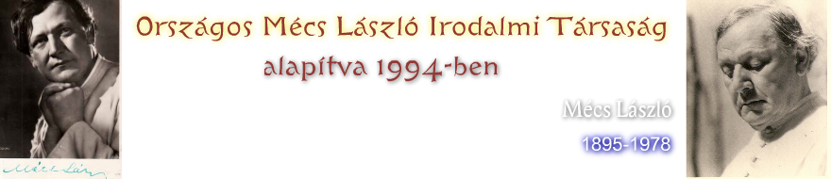
Web: www.omlit.hu * Email: mecslaszlotarsasag@gmail.com

Pályázó neve, osztálya (nyomtatott betűkkel):______________________________________________________________________________________
(amennyiben van) Felkészítő pedagógus neve___________________________________________
Iskola neve, címe:_____________________________________________________________________________
Illusztrált irodalmi mű (szerző/cím)_______________________________________________________

